河北光华荣昌汽车部件有限公司
检查出问题整改报告
2020年8月4日，黄骅市安全生产监督管理局领导携双控体系专家对我公司“双控”机制建设工作进行了全面检查，共计发现 项整改项。对此我公司高度重视，检查结束后，立即成立了以安技部部长董岗生为组长的整改小组，并要求公司上下全力配合，确保按期高质量完成整改任务。针对检查出的问题，我公司逐条做出积极整改。
此次检查共检查出如下19条整改项：
- 危险作业管理制度缺少有限空间、高处、吊装作业内容，缺少安全生产承诺制度。
- 询问一线员工不了解“双控”和“一表三卡”。
- 缺少主要负责人参加动员会情况，无会议纪要、签到表、影像资料。
- 专项培训试卷内缺少风险辨识方法风险等级、 管控和应急措施及隐患等级内容。
- 抽查工作推进人员不了解风险辨识方法等内容。
- 现场抽查刘宝臣、李二焕、张文阔不了解双控，未做到全员培训。
- 风险辨识缺少废气处理工艺、设备(焚烧炉、光氧机等)、动火作业、高处作业、临时用电作业、构建筑物、安全管理(培训、应急、安全防护等)风险辨识。
- 缺少全厂风险分布图。
- 缺少焚烧炉、制冷机风险告知卡和应急处置卡;现场部分应急处置卡设置不全、位置过低、字体过小。
- 风险管控信息台账缺少存在风险和事故类型。
- 主要负责人季度检查频次不足。
- 主要负责人责任制未全部落实，缺少班组活动。
- 隐患排查表内容未分层级，未按照公司级、部门级、车间级。
- 2020.5.29吊装带破裂整改未闭环。
- 重复出现的隐患(如配电箱门未关)多，无针对性有效措施;限期整改问题未制定整改方案。
- 现场长发女工未戴工作帽，注塑车间一起重机吊钩无安全锁片。
- 座椅生产线安装外来人员未进行入厂安全教育。
- 安全操作规程缺少工艺操作参数和控制指标，安全操作规程缺少焚烧炉、制冷机。
- 后视镜车间手动切割机和风扇插座未安装漏电保护。
针对以上检查问题，我公司严格按照规范，组织相关人员进行整改，整改情况如下：

河北光华荣昌汽车部件有限公司
检查出问题整改情况说明
序号 | 检查组内容 | 整改情况 | 整改后照片
1 | 危险作业管理制度缺少有限空间、高处、吊装作业内容，缺少安全生产承诺制度。 | 已整改，已增加危险作业管理制度。 | 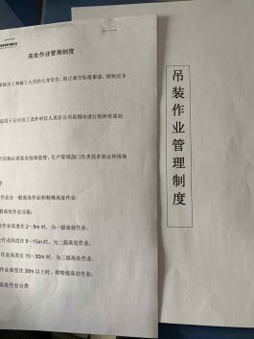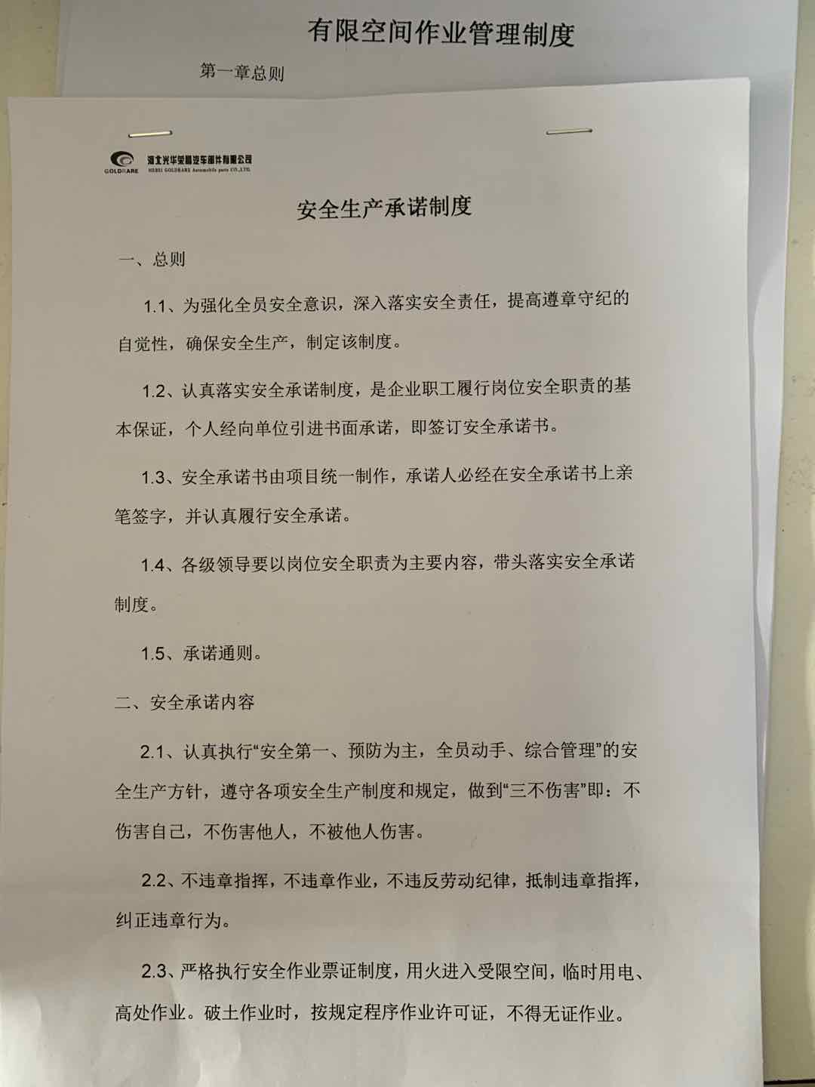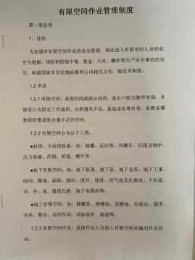
2 | 询问一线员工不了解“双控”和“一表三卡” | 已对全员进行教育，8月份班组活动为学习“一表三卡” | 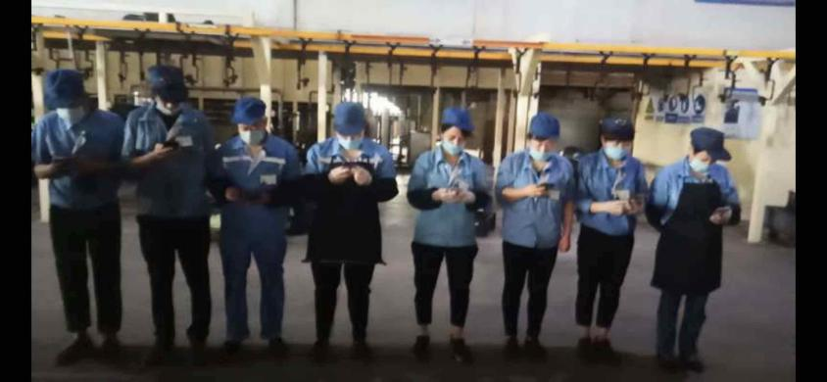
3 | 缺少主要负责人参加动员会情况，无会议纪要、签到表、影像资料 | 8月5日，公司各部门负责人进行了双控贯彻学习。 | 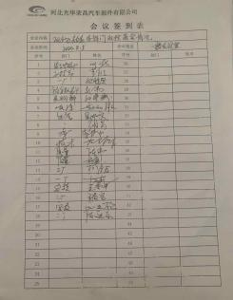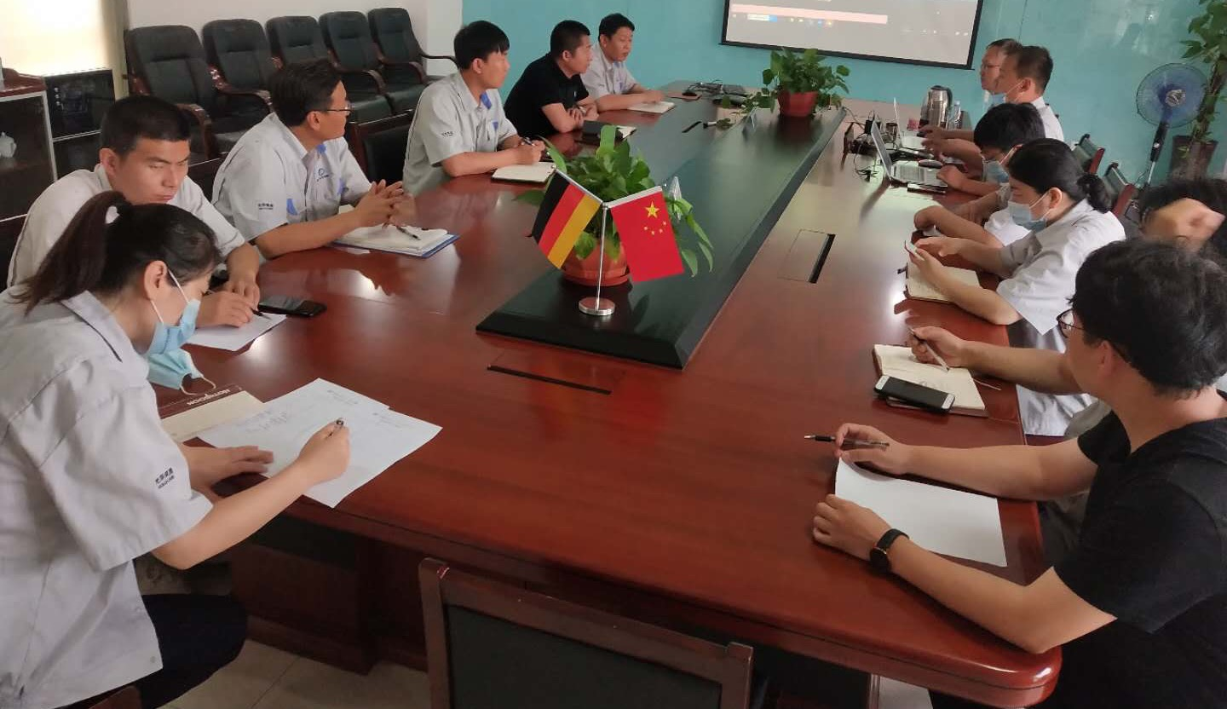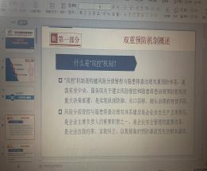
4 | 专项培训试卷内缺少风险辨识方法风险等级、 管控和应急措施及隐患等级内容 | 已修改双控试卷，增加相关内容。 | 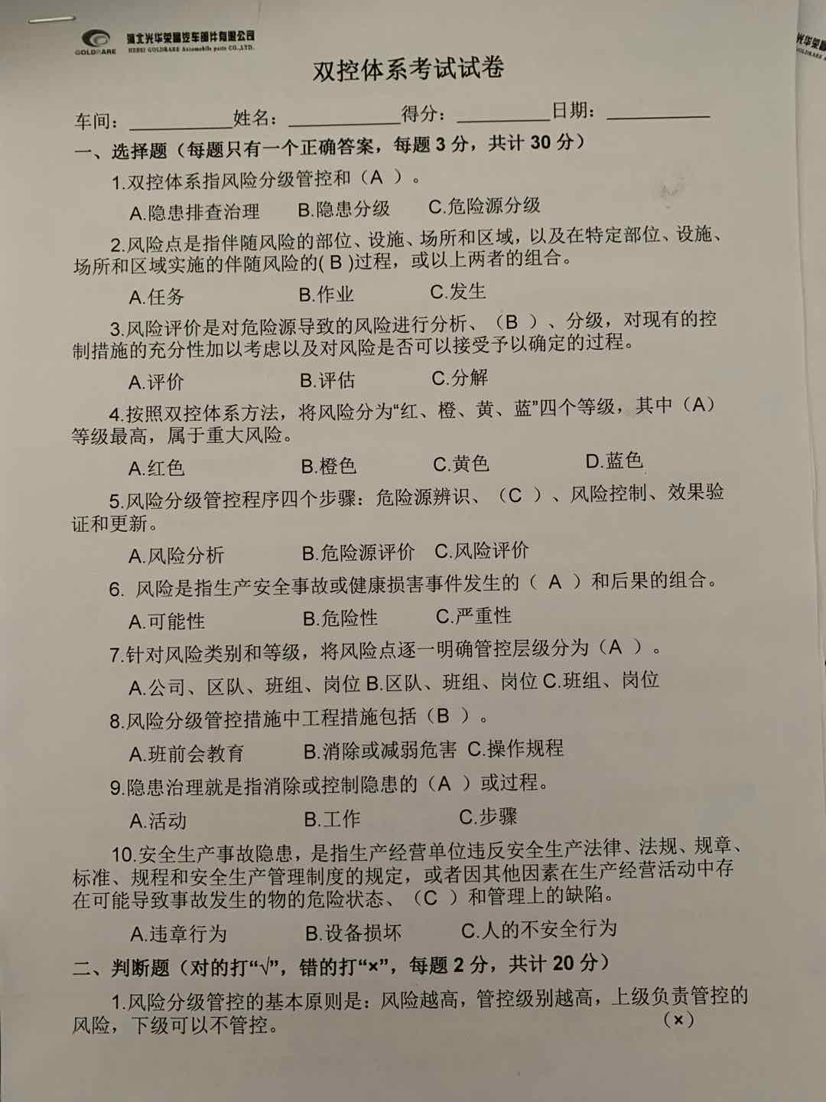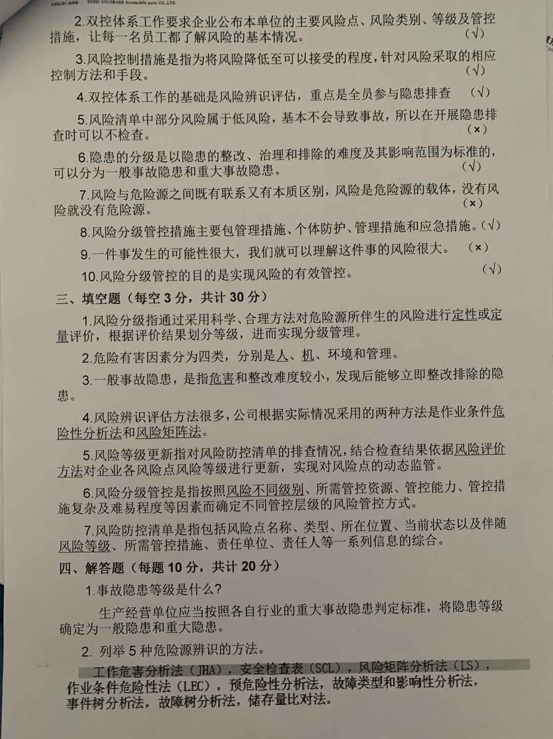
5 | 抽查工作推进人员不了解风险辨识方法等内容 | 已组织各部门进行辨识方法的学习 | 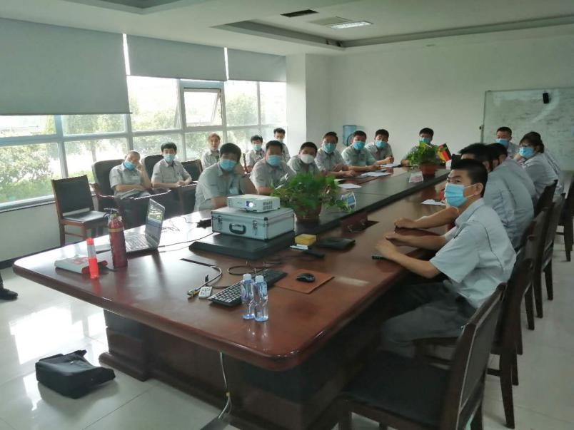
6 | 现场抽查刘宝臣、李二焕、张文阔不了解双控，未做到全员培训 | 已重新对厂内所有员工进行双控培训 | 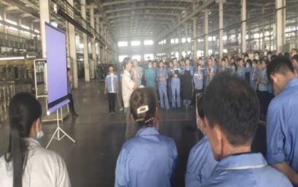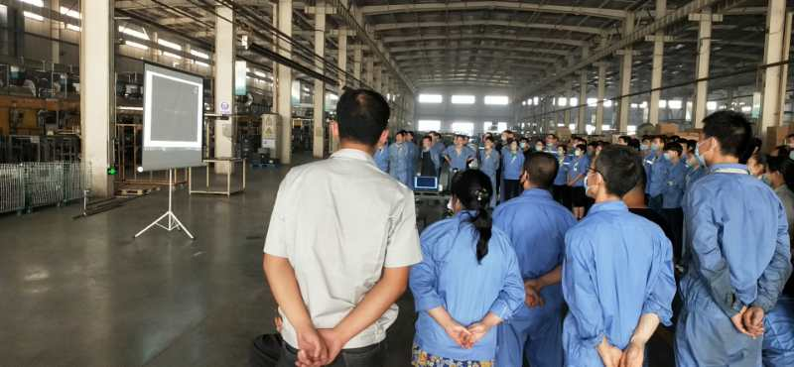
7 | 风险辨识缺少废气处理工艺、设备(焚烧炉、光氧机等)、动火作业、高处作业、临时用电作业、构建筑物、安全管理(培训、应急、安全防护等)风险辨识 | 已对相关部位进行了风险辨识， | 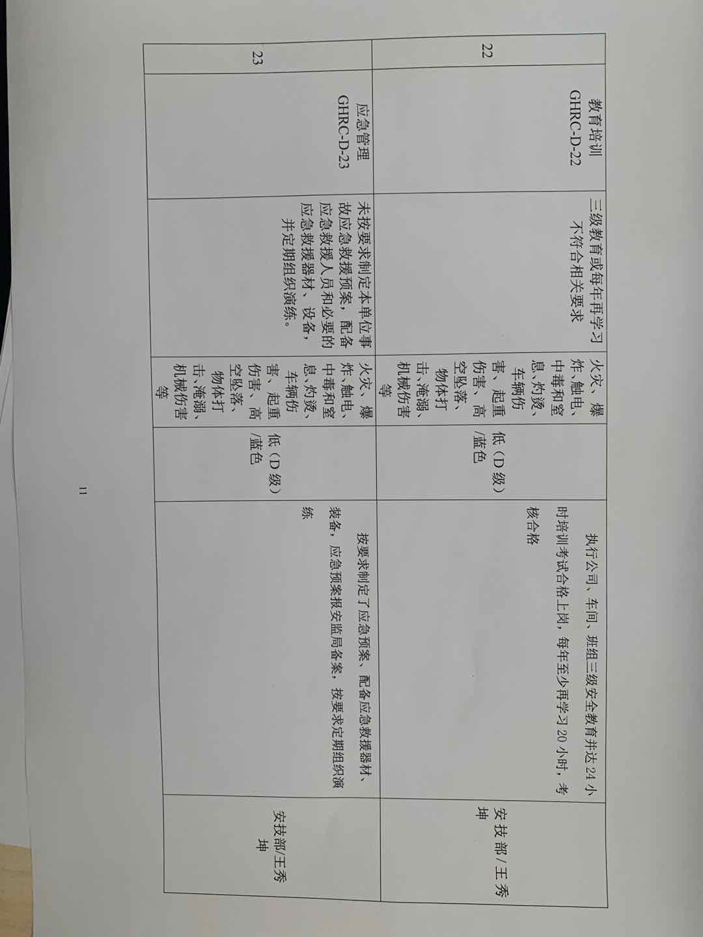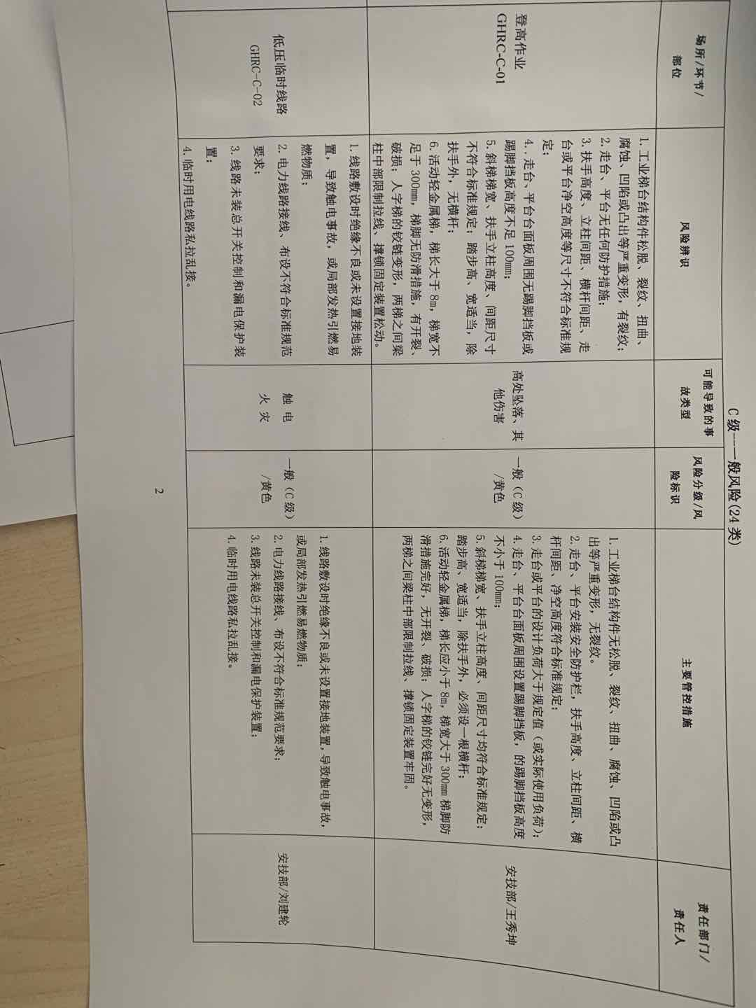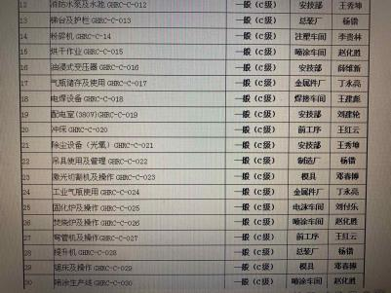
8 | 缺少全厂风险分布图 | 已请专人对风险分布图进行修改，增加全厂风险分布图 | 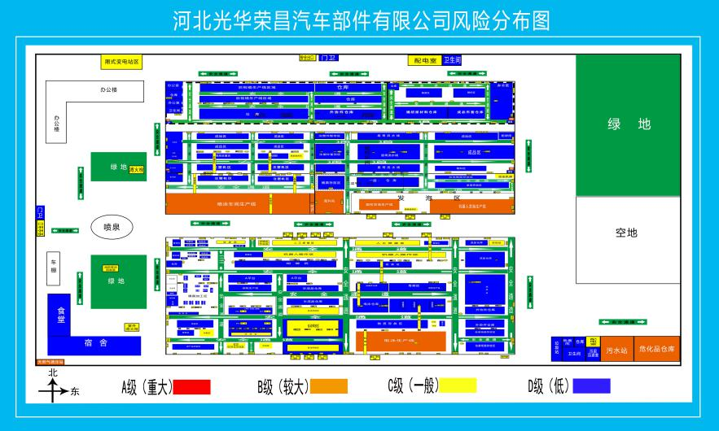
9 | 缺少焚烧炉、制冷机风险告知卡和应急处置卡;现场部分应急处置卡设置不全、位置过低、字体过小 | 已重新制作并张贴。 | 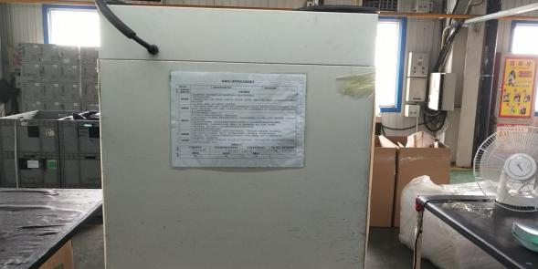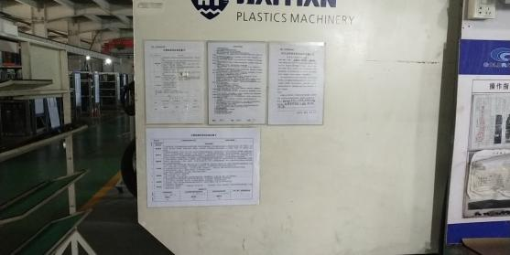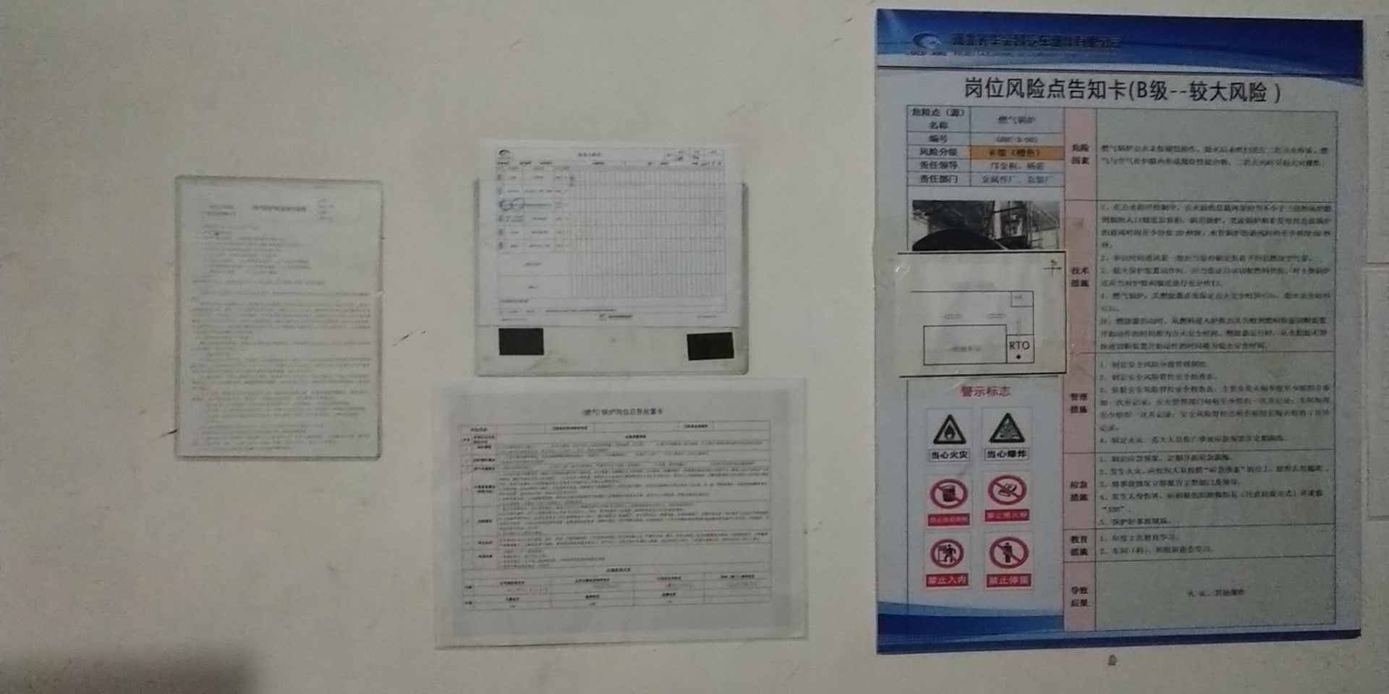
10 | 风险管控信息台账缺少存在风险和事故类型 | 对风险管控台账添加了相关内容 | 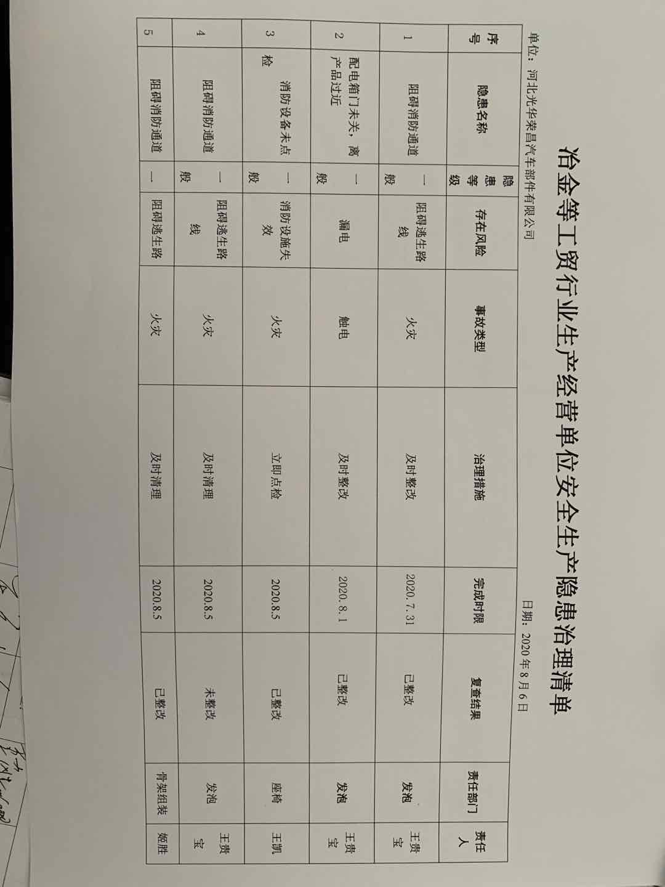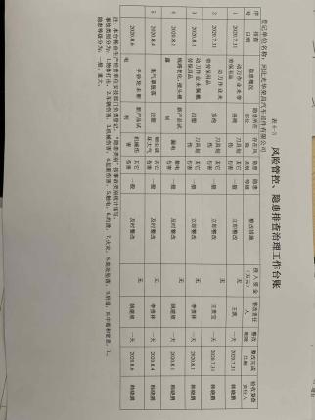
11 | 主要负责人季度检查频次不足 | 8月5日对全厂重大隐患进行了排查。 | 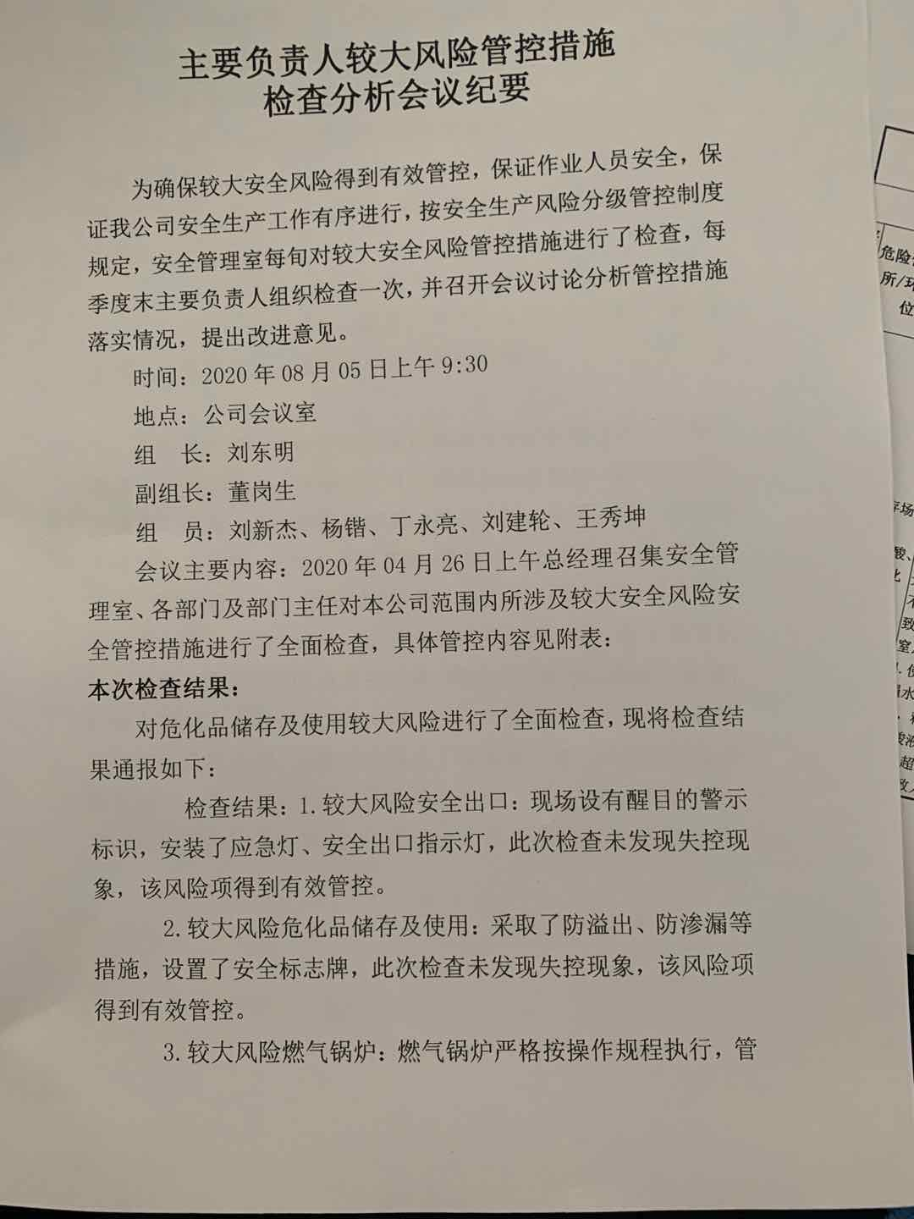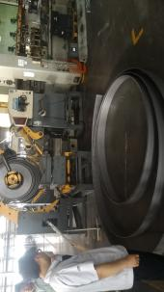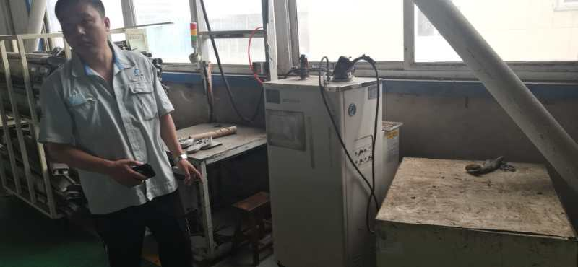
12 | 主要负责人责任制未全部落实，缺少班组活动 | 主要负责人对各部门负责人开展了关于一表三卡的班组活动。 | 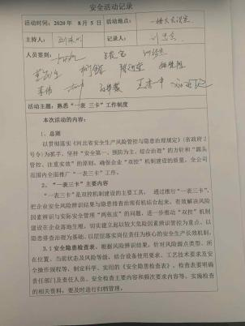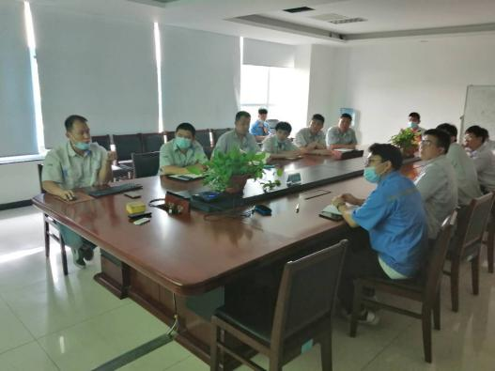
13 | 隐患排查表内容未分层级，未按照公司级、部门级、车间级 | 对排查表按照公司级季查，安技部旬查，车间、班组级周查、日查的方式分级排查 | 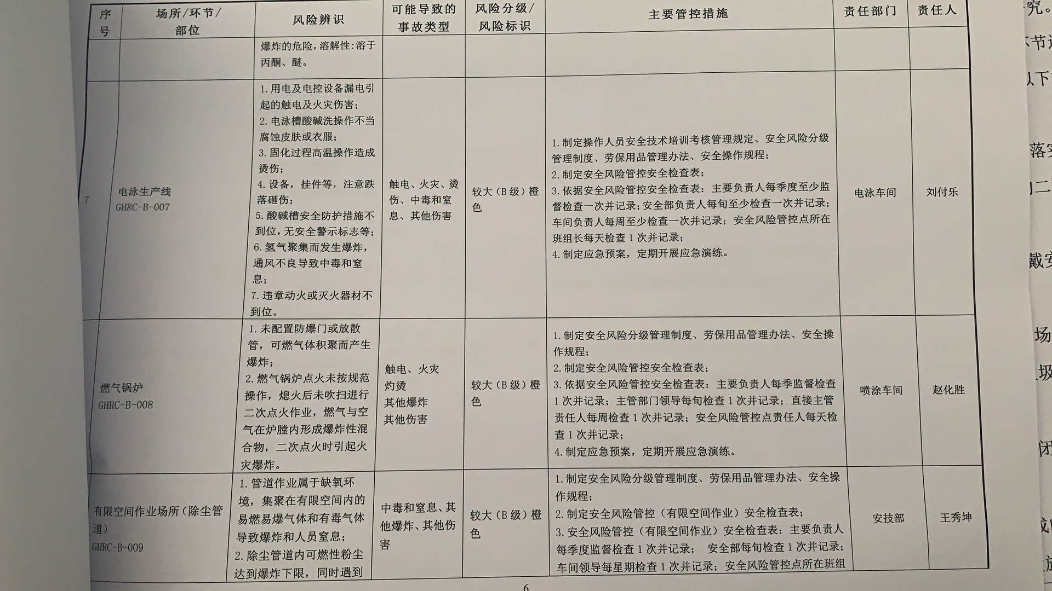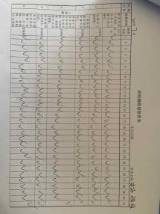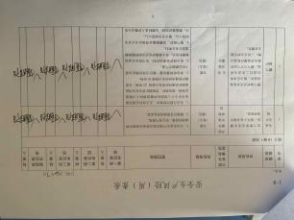
14 | 2020.5.29吊装带破裂整改未闭环 | 已责令车间负责人重新更换吊装带 | 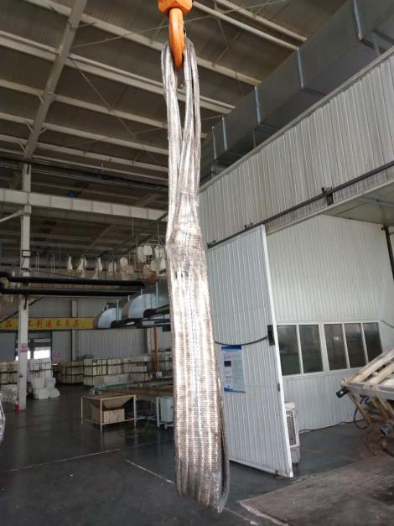
15 | 重复出现的隐患(如配电箱门未关)多，无针对性有效措施;限期整改问题未制定整改方案 | 对重复问题进行了内部讨论，用内部发文的方式落实整改方案。 | 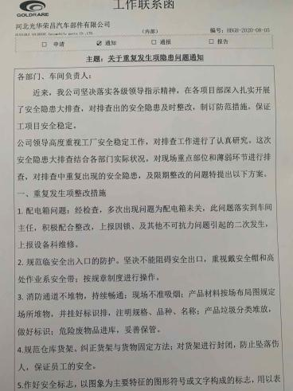
16 | 现场长发女工未戴工作帽，注塑车间一起重机吊钩无安全锁片 | 员工原有工作帽，已责令员工佩戴工作帽，起重机吊钩更改为专用吊扣 | 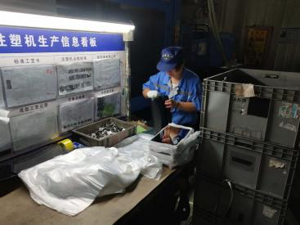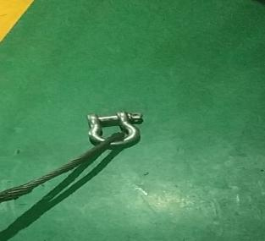
17 | 座椅生产线安装外来人员未进行入厂安全教育 | 8月4日对座椅外来安装人员进行了相关方培训教育。 | 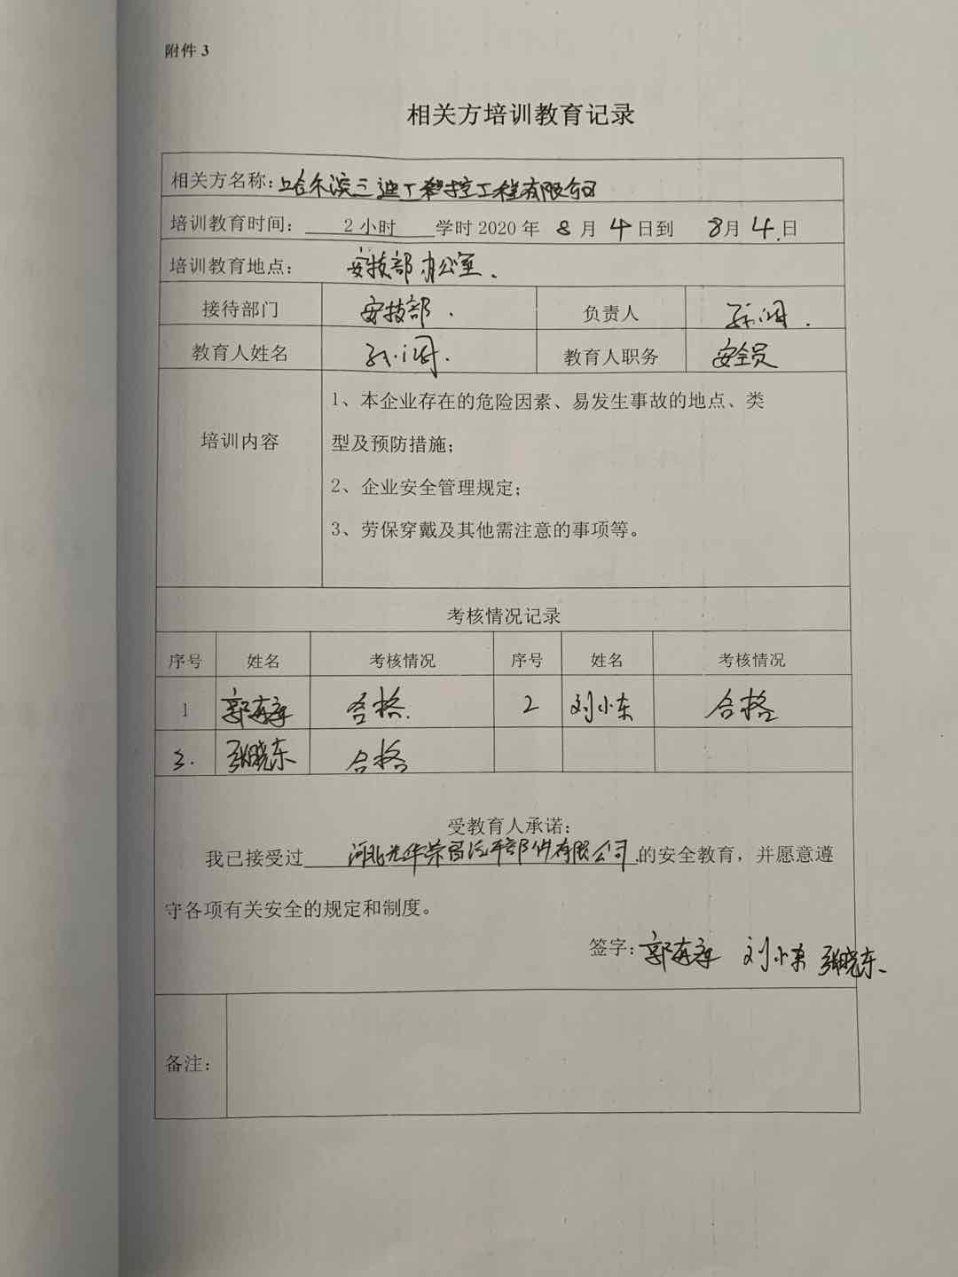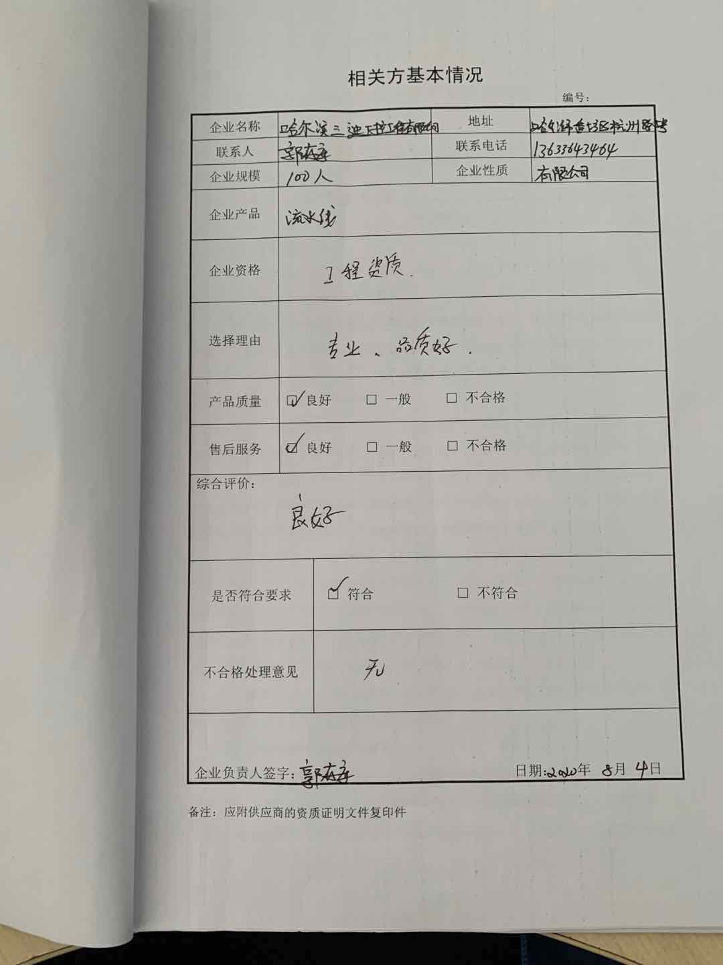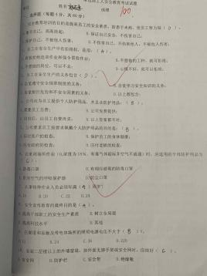
18 | 安全操作规程缺少工艺操作参数和控制指标，安全操作规程缺少焚烧炉、制冷机 | 已添加焚烧炉及冷水机操作规程，并严格按照操作规程执行。 | 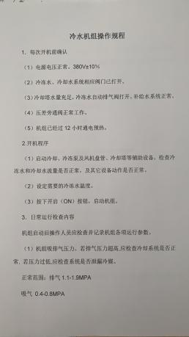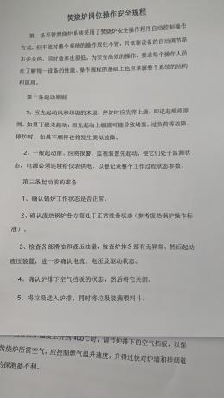
19 | 后视镜车间手动切割机和风扇插座未安装漏电保护 | 原总电源已有漏电保护，后又对插座单独安装漏电保护装置 | 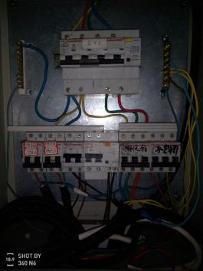

河北光华荣昌汽车配件有限公司
2020 年8月14日

